
我的专业：计算机应用技术

获奖荣誉
20XX年度 获“市级计算机编程大赛”第二名
20XX年度 获市级“优秀学生干部”称号
20XX年度 获校级“互联网应用”大赛银奖

20XX年度 获“国家励志奖学金”
20XX年度 获市级“三好学生”称号
20XX年度 获市级“创业杯”计算机大赛银奖

职业技能
语言技能：大学英语4级证书，能够熟练的进行听、说、写
专业技能：计算机3级证书，熟练掌握了PC技术、语言编程程序设计、数据库技术、信息管理技术等
团队能力：具有丰富的团队组建与扩充经验和项目管理与协调经验，能够独挡一面

高晓琴
年龄：25岁
民族：汉族
籍贯：广东广州

群面：预备党员
电话：（+86）130-1300-0000
邮箱：xxxx@126.com
80
85
83
90
338
自我评价
教育背景
报考信息

总分
专业课
科目3
科目2
初考成绩
科目1
性格开朗，乐观向上，能吃苦耐劳，为人沉稳，心态好，与人有很好的相处，有很强的进取心。优秀的主动学习能力和调研精神，能通过搜索引擎和主动沟通学会任何东西。较强的沟通协调能力、公关谈判能力、市场判断、开拓能力及组织管理能力，有良好的市场拓展能力，能接受高强度的工作压力和挑战。
20XX.9-20XX.6 XXX科技大学 计算机应用技术（本科）
主要课程：计算机软硬件技术基础、数据库系统SQL、数据结构与C程序设计、单片机原理与技术、计算
机网络原理、工程经济、高级语言汇编、VB. net程序设计、多媒体软件应用、计算机网络与网站建设等。
毕业成绩：XXX，全校综合排名：NO3
报考专业：计算机应用技术
报考属性：学术性研究生
报考院校：XXX科技大学
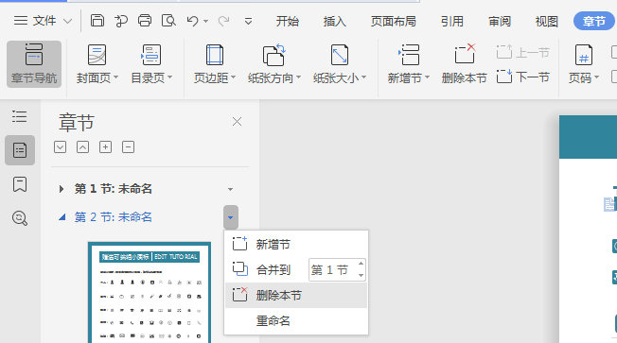
赠送可编辑小图标
删除此页的方法
EDIT TUTORIAL
个人：
工作：
教育：
电话：
邮箱：
地址：
方法一：全部选中不需要的内容，按键盘”Delele“键直接删除。
方法二：在菜单栏”章节--左边章节导航--选择要删除的章节--删除。（图解如下）
赠送小图标，可自由修改大小色彩，复制粘贴可使用

